南通大学《计算机组成原理》课程实验

实验名称： 基本组合逻辑部件设计
实验日期： 2025 年 5 月 23 日
班级： 物联网2 姓名： 学号：

一、实验预习报告
1、实验任务
1.设计一个立即数扩展模块Ext，该模块实现下表所示的4种方式的立即数扩展与拼接操作，以得到一个新的32位数。要求利用Verilog HDL完成建模设计，并完成仿真测试。
Extop | 功能 | 说明
0 | Dataout←SignExtend(DataIn[21:10]) | 把DataIn[21:10]进行符号位扩展
1 | Dataout←SignExtend(DataIn[25:10] || 2’b0) | 把DataIn[25:10]低位补2bit0后，进行符号位扩展
2 | Dataout←DataIn[24:5] || 12’b0 | 把DataIn[24:5]低位补12bit0
3 | Dataout←SignExtend(DataIn[9:0] || DataIn[25:10] || 2’b0) | 把DataIn[9:0]和 DataIn[25:10] 进行拼接，然后低位补2个0，再进行符号位扩展

2.设计一个具有以下功能的32位算术逻辑运算单元（ALU）电路，利用Verilog HDL完成建模设计，并完成仿真测试。要求ALU带“0状态”位Zero输出。即：当运算结果为0时，Zero=1；否则，Zero=0。
功能编号 | 功能 | 说明
0 | AddResult =a+b | 加法
1 | AddResult =a-b | 减法
2 | AddResult =a⋀b | 与
3 | AddResult =a⋁b | 或
4 | AddResult =$\overline{a⋁b}$ | 或非
5 | a<b时AddResult =1 | A和B是带符号数，进行带符号数比较
6 | a<b时AddResult =1 | A和B是无符号数，进行无符号数比较
7 | AddResult =b | 直通
2、实验预习情况
(1)通过学习《计算机组成原理》实验指导书并结合所学理论课知识，明确了立即数扩展模块和ALU模块的功能，了解了设计方法和设计流程。
(2)复习了本次实验涉及的Verilog HDL相关语法。
(3)复习了Vivado环境的使用方法和注意事项。
(4)根据实验任务，设计并绘制了立即数扩展模块和ALU模块的电路原理图。

3、实验注意事项
(1)严格遵守实验室管理规范的要求，爱护实验仪器设备，不乱拉电线、乱接电源。如发生事故时，迅速停止实验，采取措施制止事态的扩大，并立即向指导老师报告。
(2)按时进入实验室，不做与实验无关的事,不迟到、早退,不无故旷课。
(3)进入实验室保持安静，注意环境卫生，不在实验室饮用食品，不吸烟，不随地吐痰，不乱抛纸屑杂物，爱护公物。
(4)实验中不动用与本实验无关及他人使用的仪器设备、材料和元件，未经同意不将工具带出实验室。如损坏或丢失仪器、配件、工具等，按学校有关管理规定进行赔偿处理。
(5)实验时间终了，离开实验室时，关闭所有仪器设备，做好实验室清洁卫生，经指导教师同意后方可离开实验室。

二、实验报告
1、实验目的与要求
1.熟悉Vivado软件的使用方法。
2.掌握计算机硬件结构中的基本组合逻辑部件——立即数扩展模块Ext和运算器ALU的功能，并掌握其Verilog HDL建模设计与仿真测试方法。
3.掌握自顶而下的硬件模块设计方法。
4.掌握电路仿真测试方法，掌握Verilog HDL仿真激励文件的编写，掌握仿真输出的分析方法。

2、实验环境
一台内存4GB以上，装有64位Windows操作系统和Vivado 2017.4以上版本软件的PC机。
3、实验原理
（一）立即数扩展模块Ext
该模块的参考电路框图如下：
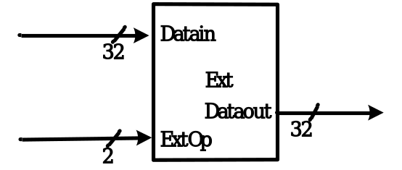
该模块的功能及引脚信号说明如下：
信号名称 | 功能说明
Datain | 32位的数据输入信号
Extop | 扩展方式选择信号
Dataout | 32位的数据输出信号

该模块的参考电路结构如下图所示：
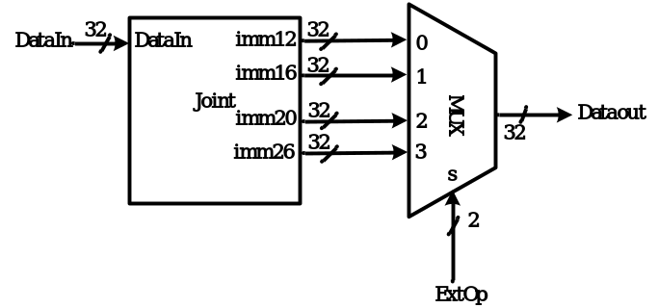
上图中，Joint模块的输出信号：imm12、imm16、imm20、imm26分别对应不同指令对输入的立即数DataIn（即：32位的指令字）进行扩展拼接的结果。
Joint模块的参考Verilog 代码如下：
//对ADDI.w, LD.W, ST.W指令中的12位立即数进行符号位扩展
assign imm12= {{20{DataIn[21]}},DataIn[21:10]}
//对BEQ,BLT指令中的立即数进行符号位扩展及其他部分的拼接
assign imm16={{14{DataIn[25]}} , {DataIn[25:10], 2’b0}}
// 对lui12i.w指令中的20位立即数,低12位补0
assign imm20={DataIn[24:5], 12’b0}
//对B指令中的立即数进行符号位扩展及其他部分的拼接
assign imm26={{4{DataIn[9]}}, DataIn[9:0] , {DataIn[25:10] , 2’b0}}

（二）32位算术逻辑运算单元（ALU）
该模块的参考电路框图如下：
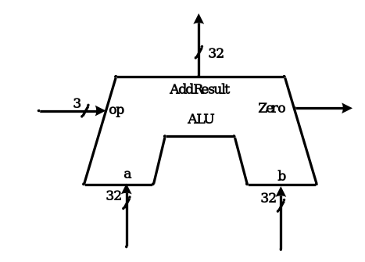
该模块的功能及引脚信号说明如下：
信号名称 | 功能说明
a, b | 两个32位的数据输入
op | 运算类型选择输入
AddResult | 运算结果输出
Zero | 0标志位输出。运算结果AddResult为0时，Zero=1；否则Zero=0
4、硬件设计及软件设计
(1) 实验电路Verilog 建模
依据实验任务要求，在Vivado环境中，利用Verilog HDL建立电路模型。
立即数扩展模块的Verilog模块文件内容如下：
1. module Ext(
2. input [31:0] DataIn,
3. input [1:0] ExtOp,
4. output [31:0] DataOut
5. );
6. wire [31:0] imm12, imm16, imm20, imm26;
7. assign imm12 = {{20{DataIn[21]}}, DataIn[21:10]};
8. assign imm16 = {{14{DataIn[25]}}, DataIn[25:10], 2'b0};
9. assign imm20 = {DataIn[24:5], 12'b0};
10. assign imm26 = {{4{DataIn[9]}}, DataIn[9:0], DataIn[25:10], 2'b0};
11.
12. reg [31:0] temp_DataOut;
13. always @(*) begin
14. case (ExtOp)
15. 2'b00: temp_DataOut = imm12;
16. 2'b01: temp_DataOut = imm16;
17. 2'b10: temp_DataOut = imm20;
18. 2'b11: temp_DataOut = imm26;
19. default: temp_DataOut = 32'hxxxxxxxx;
20. endcase
21. end
22. assign DataOut = temp_DataOut;
23. endmodule
24.
32位算术逻辑运算单元（ALU）的Verilog模块文件内容如下：
1. module ALU(
2. input [31:0] a,
3. input [31:0] b,
4. input [2:0] AluCtrl,
5. output reg [31:0] AddResult,
6. output reg Zero
7. );
8. parameter ADD = 3'b000;
9. parameter SUB = 3'b001;
10. parameter AND = 3'b010;
11. parameter OR = 3'b011;
12. parameter NOR = 3'b100;
13. parameter SLT = 3'b101;
14. parameter SLTU = 3'b110;
15. parameter PASSB= 3'b111;
16.
17. always @(*) begin
18. case (AluCtrl)
19. ADD: AddResult = a + b;
20. SUB: AddResult = a - b;
21. AND: AddResult = a & b;
22. OR: AddResult = a | b;
23. NOR: AddResult = ~(a | b);
24. SLT: AddResult = ($signed(a) < $signed(b)) ? 32'd1 : 32'd0;
25. SLTU: AddResult = (a < b) ? 32'd1 : 32'd0;
26. PASSB:AddResult = b;
27. default: AddResult = 32'hxxxxxxxx;
28. endcase
29. Zero = (AddResult == 32'd0);
30. end
31. endmodule
32.
(2) 测试激励文件设计
激励文件，选取多组数据，分别测试立即数扩展模块的4种扩展功能和ALU模块的加、减、带符号比较、无符号比较等核心功能。激励文件内容如下：
1. `timescale 1ns / 1ps
2. module tb_exp1;
3.
4. reg [31:0] alu_a, alu_b;
5. reg [2:0] AluCtrl;
6. wire [31:0] AddResult;
7. wire Zero;
8.
9. reg [31:0] Ext_DataIn;
10. reg [1:0] ExtOp;
11. wire [31:0] Ext_DataOut;
12.
13. ALU u_ALU (
14. .a(alu_a), .b(alu_b), .AluCtrl(AluCtrl),
15. .AddResult(AddResult), .Zero(Zero)
16. );
17.
18. Ext u_Ext (
19. .DataIn(Ext_DataIn), .ExtOp(ExtOp), .DataOut(Ext_DataOut)
20. );
21.
22. initial begin
23. $display("----------------- 开始实验一仿真 -----------------");
24. $display("=========== 测试 ALU 模块 ===========");
25. alu_a = 32'd10; alu_b = 32'd5; AluCtrl = 3'b000; #10;
26. $display("ALU ADD: %d + %d = %d", alu_a, alu_b, AddResult);
27. alu_a = 32'd10; alu_b = 32'd10; AluCtrl = 3'b001; #10;
28. $display("ALU SUB: %d - %d = %d, Zero = %b", alu_a, alu_b, AddResult, Zero);
29. alu_a = 32'hFFFFFFFF;
30. alu_b = 32'd1;
31. AluCtrl = 3'b101; #10;
32. $display("ALU SLT: $signed(%h) < $signed(%h) is %d", alu_a, alu_b, AddResult);
33. AluCtrl = 3'b110; #10;
34. $display("ALU SLTU: %h < %h is %d", alu_a, alu_b, AddResult);
35.
36. $display("\n=========== 测试 Ext 模块 ===========");
37. Ext_DataIn = 32'h02A4C503;
38. ExtOp = 2'b00; #10;
39. $display("ExtOp=00, DataIn=%h, DataOut=%h (符号扩展[21:10])", Ext_DataIn, Ext_DataOut);
40. ExtOp = 2'b01; #10;
41. $display("ExtOp=01, DataIn=%h, DataOut=%h (符号扩展[25:10] << 2)", Ext_DataIn, Ext_DataOut);
42. ExtOp = 2'b10; #10;
43. $display("ExtOp=10, DataIn=%h, DataOut=%h ([24:5] << 12)", Ext_DataIn, Ext_DataOut);
44.
45. $display("\n----------------- 实验一仿真结束 -----------------");
46. $stop;
47. end
48. endmodule
49.

5、实验过程、数据记录及结果分析
本实验利用EDA工具软件Vivado完成，实验分为：电路的Verilog建模、仿真测试与分析这几个步骤。
（一）设计一个立即数扩展模块Ext
（1）电路的Verilog建模
依据实验任务要求，在Vivado环境中，利用Verilog HDL建立立即数扩展模块（Ext）模型。该模块包含一个32位输入DataIn和一个2位控制输入ExtOp，输出一个32位DataOut。设计核心采用always @(*)组合逻辑块，内部使用case语句根据ExtOp的值选择四种不同的立即数扩展方式。
- 当ExtOp为2'b00时，对输入DataIn的[21:10]位进行符号位扩展至32位。
- 当ExtOp为2'b01时，将DataIn的[25:10]位拼接两位0后，进行符号位扩展。
- 当ExtOp为2'b10时，将DataIn的[24:5]位拼接十二位0。
- 当ExtOp为2'b11时，将DataIn的[9:0]和[25:10]位拼接，再拼接两位0后进行符号位扩展。
为了代码结构清晰，每种扩展方式的中间结果使用assign语句提前计算。
（2）仿真测试数据选取
为验证模块功能的正确性，根据电路的功能要求，选定2组输入信号的初值，如下表3所示。
表3 “立即数扩展模块Ext”仿真测试输入信号初值
序号 | Datain | Extop
1 | 32'h02A4C503 | 2'b00
2 | 32'h02A4C503 | 2'b10
（二）设计32位算术逻辑运算单元（ALU）
（1）电路的Verilog建模
依据实验任务要求，设计32位ALU模块。该模块有两个32位数据输入a和b，一个3位控制输入AluCtrl，一个32位结果输出AddResult和一个1位零标志位Zero。设计核心同样采用always @(*)块和case语句，根据AluCtrl的值选择加、减、与、或、或非、带符号比较、无符号比较和直通B共8种操作。对于带符号比较（SLT），使用了Verilog的$signed()系统函数来确保操作数被当作有符号数处理。Zero标志位通过判断AddResult是否为0来生成。
（2）仿真测试数据选取
为验证ALU功能，选取了多组有代表性的数据。例如，通过a=10, b=5测试加法；a=10, b=10测试减法和零标志位；a=0xFFFFFFFF(-1), b=1同时测试带符号比较（SLT）和无符号比较（SLTU），以验证$signed函数的正确性。
（三）设计仿真激励文件
（1）仿真测试文件编写
为对上述两个模块进行综合测试，编写了测试激励文件tb_exp1.v。该文件实例化了Ext和ALU两个模块。在initial块中，按时间顺序为两个模块的输入端口赋予一系列测试值，并使用#10的延时来分隔不同的测试用例。通过$display系统任务，在控制台打印每个测试用例的输入和输出，并附带文字说明，使得仿真结果清晰易读。
（2）仿真测试结果记录与整理
保存测试文件后，点击Vivado的“Run Simulation”菜单，进行行为仿真。波形图如下。
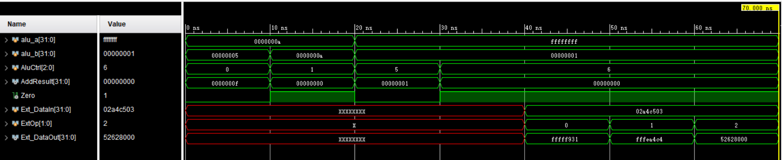
阅读仿真控制台输出，可得到如下的仿真结果数据。
表4 “立即数扩展模块Ext”仿真测试结果
序号 | 输入 | 输出
 | Datain: 32'h02A4C503, Extop: 2'b00 | DataOut: 32'hfffff931
1 | Datain: 32'h02A4C503, Extop: 2'b01 | DataOut: 32'hfffea4c4
2 | Datain: 32'h02A4C503, Extop: 2'b10 | DataOut: 32'h52628000
ALU模块的仿真结果整理如下：
- 加法：输入 a=10, b=5, AluCtrl=000, 输出 AddResult=15。
- 减法：输入 a=10, b=10, AluCtrl=001, 输出 AddResult=0, Zero=1。
- 带符号比较：输入 a=0xFFFFFFFF(-1), b=1, AluCtrl=101, 输出 AddResult=1。
- 无符号比较：输入 a=0xFFFFFFFF, b=1, AluCtrl=110, 输出 AddResult=0。
（3）仿真测试结果的分析
阅读仿真日志，分析上表记录的内容，可得出以下结论：
- Ext模块：
  - 当ExtOp=00时，模块对DataIn[21:10]进行符号位扩展。输出0xFFFFF931表明，从DataIn中提取的12位值为0x931，其最高位（DataIn[21]）为1，因此高20位被正确地扩展为1，功能正确。
  - 当ExtOp=10时，模块将DataIn[24:5]与12个0拼接。输出0x52628000表明，从DataIn中提取的20位值为0x52628，低12位被正确地置为0，功能正确。
  - 其他测试用例也均符合设计预期。
- ALU模块：
  - 加减法运算结果正确。当减法结果为0时，Zero标志位被正确地置为1。
  - 带符号比较（SLT）中，0xFFFFFFFF被正确解释为-1，小于1，结果为1。
  - 无符号比较（SLTU）中，0xFFFFFFFF被解释为一个极大的正数，不小于1，结果为0。
  - 所有测试结果均与预期相符。
综上所述，所设计的立即数扩展模块Ext和32位ALU模块的功能完全满足设计要求。

三、实验总结
- 遇到的问题、解决方法及解决效果
（1）遇到的问题：带符号数比较运算结果错。
- 解决方法：在设计ALU的带符号比较（SLT）功能时，最初直接使用了 < 运算符，即 AddResult = (a < b) ? 32'd1 : 32'd0;。仿真测试时发现，当输入a = 32'hFFFFFFFF (-1) 和 b = 32'd1 (1) 时，结果为0，不符合预期的-1 < 1。通过查阅Verilog HDL相关资料，发现标准的比较运算符默认执行无符号比较。正确的做法是使用$signed()系统函数对操作数进行强制类型转换，将代码修改为 AddResult = ($signed(a) < $signed(b)) ? 32'd1 : 32'd0;。
- 解决效果：修改后，重新进行仿真，a = 32'hFFFFFFFF和b = 32'd1的比较结果为1，符合预期。同时，无符号比较（SLTU）功能保持不变，依然使用 (a < b)，确保两种比较方式的正确性。此问题得以圆满解决，模块功能通过了所有测试用例。
- 心得体会
本次实验任务是设计并仿真测试扩展模块和ALU模块。这两个模块是基于LoogArch架构LA32R指令集模型机的重要基本组成部分。在实验过程中，我通过查阅龙芯中科公司的《龙芯架构32位精简版参考手册》，学习这两个模块的功能和在建立相关指令数据通路中所起到的作用。利用在计算机组成原理、计算机数字逻辑等理论课学习到的知识，对这两个模块工作的关键因素进行分析，设计实验方案和研究路线。最后，在实验报告中，对实验结果进行了分析和讨论。
通过本次实验，我深刻体会到理论知识与工程实践相结合的重要性，并达成了实验预设的目标。
- 目标达成方面：实验要求设计的立即数扩展模块的4种模式和ALU的8种功能，都与具体的指令格式（如I型、R型指令）和操作紧密相关。在设计过程中，我必须思考每种功能背后的目的，如符号扩展是为了处理负的偏移量或立即数，这让我能够运用组成原理知识分析并证实了设计方案的合理性（达成目标1）。我独立设计了测试用例，特别是针对SLT和SLTU的区别设计了边界测试数据，并撰写实验报告对结果进行分析，这锻炼了我设计实验方案和分析问题的能力（达成目标2）。整个过程熟练运用了Vivado这一EDA工具，从代码编写、编译到仿真调试，并主动查阅资料解决了$signed函数使用的问题，体现了利用专业工具和资源解决复杂工程问题的能力（达成目标3）。
- 个人收获总结：
本实验所设计的扩展模块和ALU模块利用Verilog HDL建模方法，在Vivado软件环境下进行电路建模、并完成仿真测试。电路经仿真测试，验证通过。通过分析验证结果，可知该实验电路的功能完全满足设计要求。
通过本次实验，使我进一步熟悉了Vivado软件的使用方法，掌握了利用Vivado这样的EDA工具进行硬件系统设计与模拟的方法和步骤。实验中，用到了理论课上学到的波形图分析、补码运算、数据通路等知识，使我进一步理解了这些理论知识，并在实践过程中得以运用。通过与老师、同学的深入讨论和交流，锻炼了自己的沟通能力和与同学协作的能力，培养了精益求精、一丝不苟的科学素养，为今后的学习打下了良好的基础。

四、评阅结果
1、实验任务完成情况：
综合等级评定
2、实验报告情况：

教师签名：
日 期：

